Министерство образования и науки Российской Федерации

**Федеральное государственное бюджетное образовательное учреждение науки и высшего образования**

«Владимирский государственный университет имени Александра Григорьевича и Николая Григорьевича Столетовых»

(ВлГУ)

Кафедра информационных систем и программной инженерии

**Лабораторная работа № 13**

**по дисциплине**

**«Программирование компьютерной графики»**

**Тема: «Текстуры»**

Выполнил:

ст. гр. ПРИ-117

Хлызова В.Г.

Принял:

Жигалов И.Е.

Владимир, 2021

ЦЕЛЬ РАБОТЫ

Изучение способов реализации стилей заполнения поверхностей и закрашивания, которые имитируют сложную рельефную объемную поверхность, выполненную из определенного материала.

ЗАДАНИЕ

1. Ознакомиться по методическим указаниям и литературе с теоретическим материалом.

2. Выполнить действия, приведенные в разделе 13.2. При разработке программы имя проекта, создаваемого в MS Visual Studio, должно содержать фамилию студента и группу (например, Ivanov_Ivan_ISG_105_lab_1).

3. При выполнении 13.2 использовать загрузку текстуры с именем, фамилией и группой студента, выполнявшего работу.

ХОД РАБОТЫ

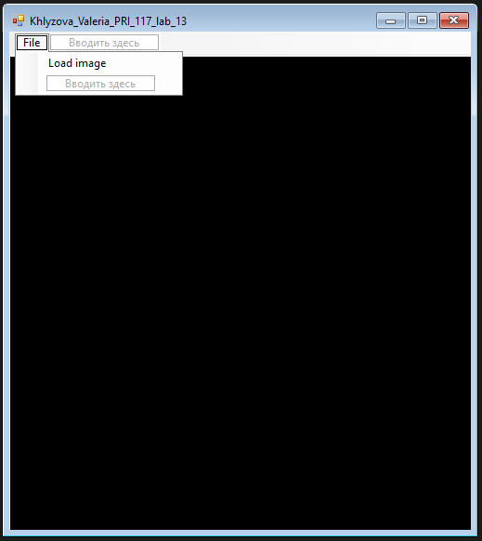

Рисунок 1 - Конструктор формы.

using System;

using System.IO;

using System.Windows.Forms;

using Tao.DevIl;

using Tao.FreeGlut;

using Tao.OpenGl;

namespace Khlyzova_Valeria_PRI_117_lab_13

{

public partial class Form1 : Form

{

private int rot = 0;

private bool textureIsLoad = false;

public string texture_name = "";

public int imageId = 0;

public uint mGlTextureObject = 0;

public int myImageId = 0;

public uint mGlTextureMyObject = 1;

public Form1()

{

InitializeComponent();

AnT.InitializeContexts();

}

private void Form1_Load(object sender, EventArgs e)

{

Glut.glutInit();

Glut.glutInitDisplayMode(Glut.GLUT_RGB | Glut.GLUT_DOUBLE);

Il.ilInit();

Il.ilEnable(Il.IL_ORIGIN_SET);

Gl.glClearColor(255, 255, 255, 1);

Gl.glViewport(0, 0, AnT.Width, AnT.Height);

Gl.glMatrixMode(Gl.GL_PROJECTION);

Gl.glLoadIdentity();

Glu.gluPerspective(30, AnT.Width / AnT.Height, 1, 100);

Gl.glMatrixMode(Gl.GL_MODELVIEW);

Gl.glLoadIdentity();

Gl.glEnable(Gl.GL_DEPTH_TEST);

Gl.glEnable(Gl.GL_LIGHTING);

Gl.glEnable(Gl.GL_LIGHT0);

LoadPicture();

RenderTimer.Start();

}

private void RenderTimer_Tick(object sender, EventArgs e)

{

Gl.glClear(Gl.GL_COLOR_BUFFER_BIT | Gl.GL_DEPTH_BUFFER_BIT);

Gl.glClearColor(255, 255, 255, 1);

Gl.glLoadIdentity();

Gl.glEnable(Gl.GL_TEXTURE_2D);

Gl.glPushMatrix();

Draw();

DrawIndividualTask();

AnT.Invalidate();

Gl.glPopMatrix();

Gl.glDisable(Gl.GL_TEXTURE_2D);

}

private void Draw()

{

if (textureIsLoad)

{

rot++;

if (rot > 360)

rot = 0;

Gl.glBindTexture(Gl.GL_TEXTURE_2D, mGlTextureObject);

Gl.glTranslated(0, -0.5, 0);

Gl.glRotated(rot, 0, 1, 0);

Gl.glBegin(Gl.GL_QUADS);

Gl.glVertex3d(1, 1, 0);

Gl.glTexCoord2f(0, 0);

Gl.glVertex3d(1, 0, 0);

Gl.glTexCoord2f(1, 0);

Gl.glVertex3d(0, 0, 0);

Gl.glTexCoord2f(1, 1);

Gl.glVertex3d(0, 1, 0);

Gl.glTexCoord2f(0, 1);

Gl.glEnd();

}

}

private static uint MakeGlTexture(int Format, IntPtr pixels, int w, int h)

{

uint texObject;

Gl.glGenTextures(1, out texObject);

Gl.glPixelStorei(Gl.GL_UNPACK_ALIGNMENT, 1);

Gl.glBindTexture(Gl.GL_TEXTURE_2D, texObject);

Gl.glTexParameteri(Gl.GL_TEXTURE_2D, Gl.GL_TEXTURE_WRAP_S, Gl.GL_REPEAT);

Gl.glTexParameteri(Gl.GL_TEXTURE_2D, Gl.GL_TEXTURE_WRAP_T, Gl.GL_REPEAT);

Gl.glTexParameteri(Gl.GL_TEXTURE_2D, Gl.GL_TEXTURE_MAG_FILTER, Gl.GL_LINEAR);

Gl.glTexParameteri(Gl.GL_TEXTURE_2D, Gl.GL_TEXTURE_MIN_FILTER, Gl.GL_LINEAR);

Gl.glTexEnvf(Gl.GL_TEXTURE_ENV, Gl.GL_TEXTURE_ENV_MODE, Gl.GL_REPLACE);

switch (Format)

{

case Gl.GL_RGB:

Gl.glTexImage2D(Gl.GL_TEXTURE_2D, 0, Gl.GL_RGB, w, h, 0, Gl.GL_RGB, Gl.GL_UNSIGNED_BYTE, pixels);

break;

case Gl.GL_RGBA:

Gl.glTexImage2D(Gl.GL_TEXTURE_2D, 0, Gl.GL_RGBA, w, h, 0, Gl.GL_RGBA, Gl.GL_UNSIGNED_BYTE, pixels);

break;

}

return texObject;

}

private void loadImageToolStripMenuItem_Click_1(object sender, EventArgs e)

{

DialogResult res = openFileDialog1.ShowDialog();

if (res == DialogResult.OK)

{

Il.ilGenImages(1, out imageId);

Il.ilBindImage(imageId);

string url = openFileDialog1.FileName;

if (Il.ilLoadImage(url))

{

int width = Il.ilGetInteger(Il.IL_IMAGE_WIDTH);

int height = Il.ilGetInteger(Il.IL_IMAGE_HEIGHT);

int bitspp = Il.ilGetInteger(Il.IL_IMAGE_BITS_PER_PIXEL);

switch (bitspp)

{

case 24:

mGlTextureObject = MakeGlTexture(Gl.GL_RGB, Il.ilGetData(), width, height);

break;

case 32:

mGlTextureObject = MakeGlTexture(Gl.GL_RGBA, Il.ilGetData(), width, height);

break;

}

textureIsLoad = true;

Il.ilDeleteImages(1, ref imageId);

}

}

}

// загрузка изображения с именем студента

private void LoadPicture()

{

Il.ilGenImages(1, out myImageId);

Il.ilBindImage(myImageId);

string fileName = "img/pri-117.jpg";

string fullPath = Path.GetFullPath(fileName);

if (Il.ilLoadImage(fullPath))

{

int width = Il.ilGetInteger(Il.IL_IMAGE_WIDTH);

int height = Il.ilGetInteger(Il.IL_IMAGE_HEIGHT);

int bitspp = Il.ilGetInteger(Il.IL_IMAGE_BITS_PER_PIXEL);

switch (bitspp)

{

case 24:

mGlTextureMyObject = MakeGlTexture(Gl.GL_RGB, Il.ilGetData(), width, height);

break;

case 32:

mGlTextureMyObject = MakeGlTexture(Gl.GL_RGBA, Il.ilGetData(), width, height);

break;

}

Il.ilDeleteImages(1, ref myImageId);

}

}

// отрисовка изображения с именем студента

private void DrawIndividualTask()

{

Gl.glBindTexture(Gl.GL_TEXTURE_2D, mGlTextureMyObject);

Gl.glRotated(180, 0, 1, 0);

Gl.glBegin(Gl.GL_QUADS);

Gl.glVertex3d(1, 1, 0);

Gl.glTexCoord2f(0, 0);

Gl.glVertex3d(1, 0, 0);

Gl.glTexCoord2f(1, 0);

Gl.glVertex3d(0, 0, 0);

Gl.glTexCoord2f(1, 1);

Gl.glVertex3d(0, 1, 0);

Gl.glTexCoord2f(0, 1);

Gl.glEnd();

}

}

}

Результат выполнения

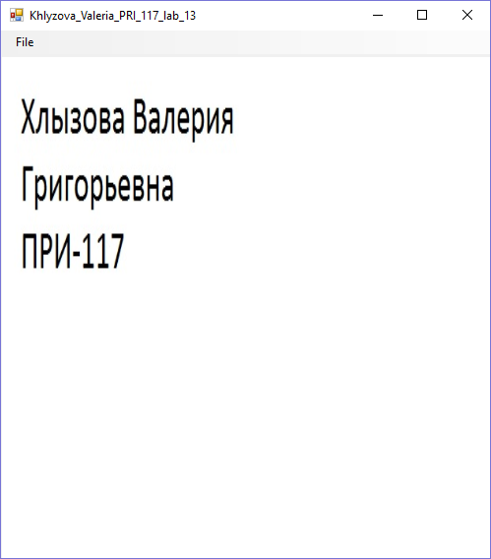

Рисунок 2 - Вывод информации о студенте.

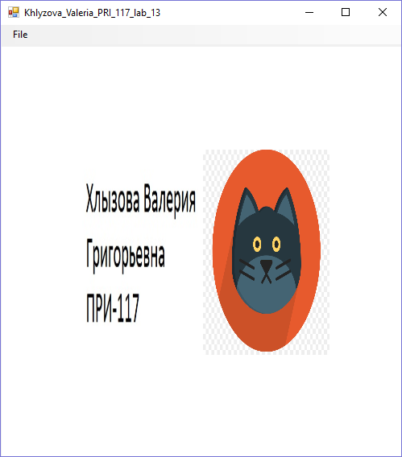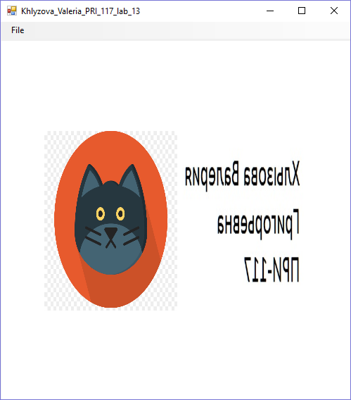

Рисунок 3 - Вращающиеся плоскости с изображением текстуры.

ВЫВОД

В ходе выполнения лабораторной работы были изучены способы реализации стилей заполнения поверхностей и закрашивания, которые имитируют сложную рельефную объемную поверхность, выполненную из определенного материала.